|  |
| --- |
|  |

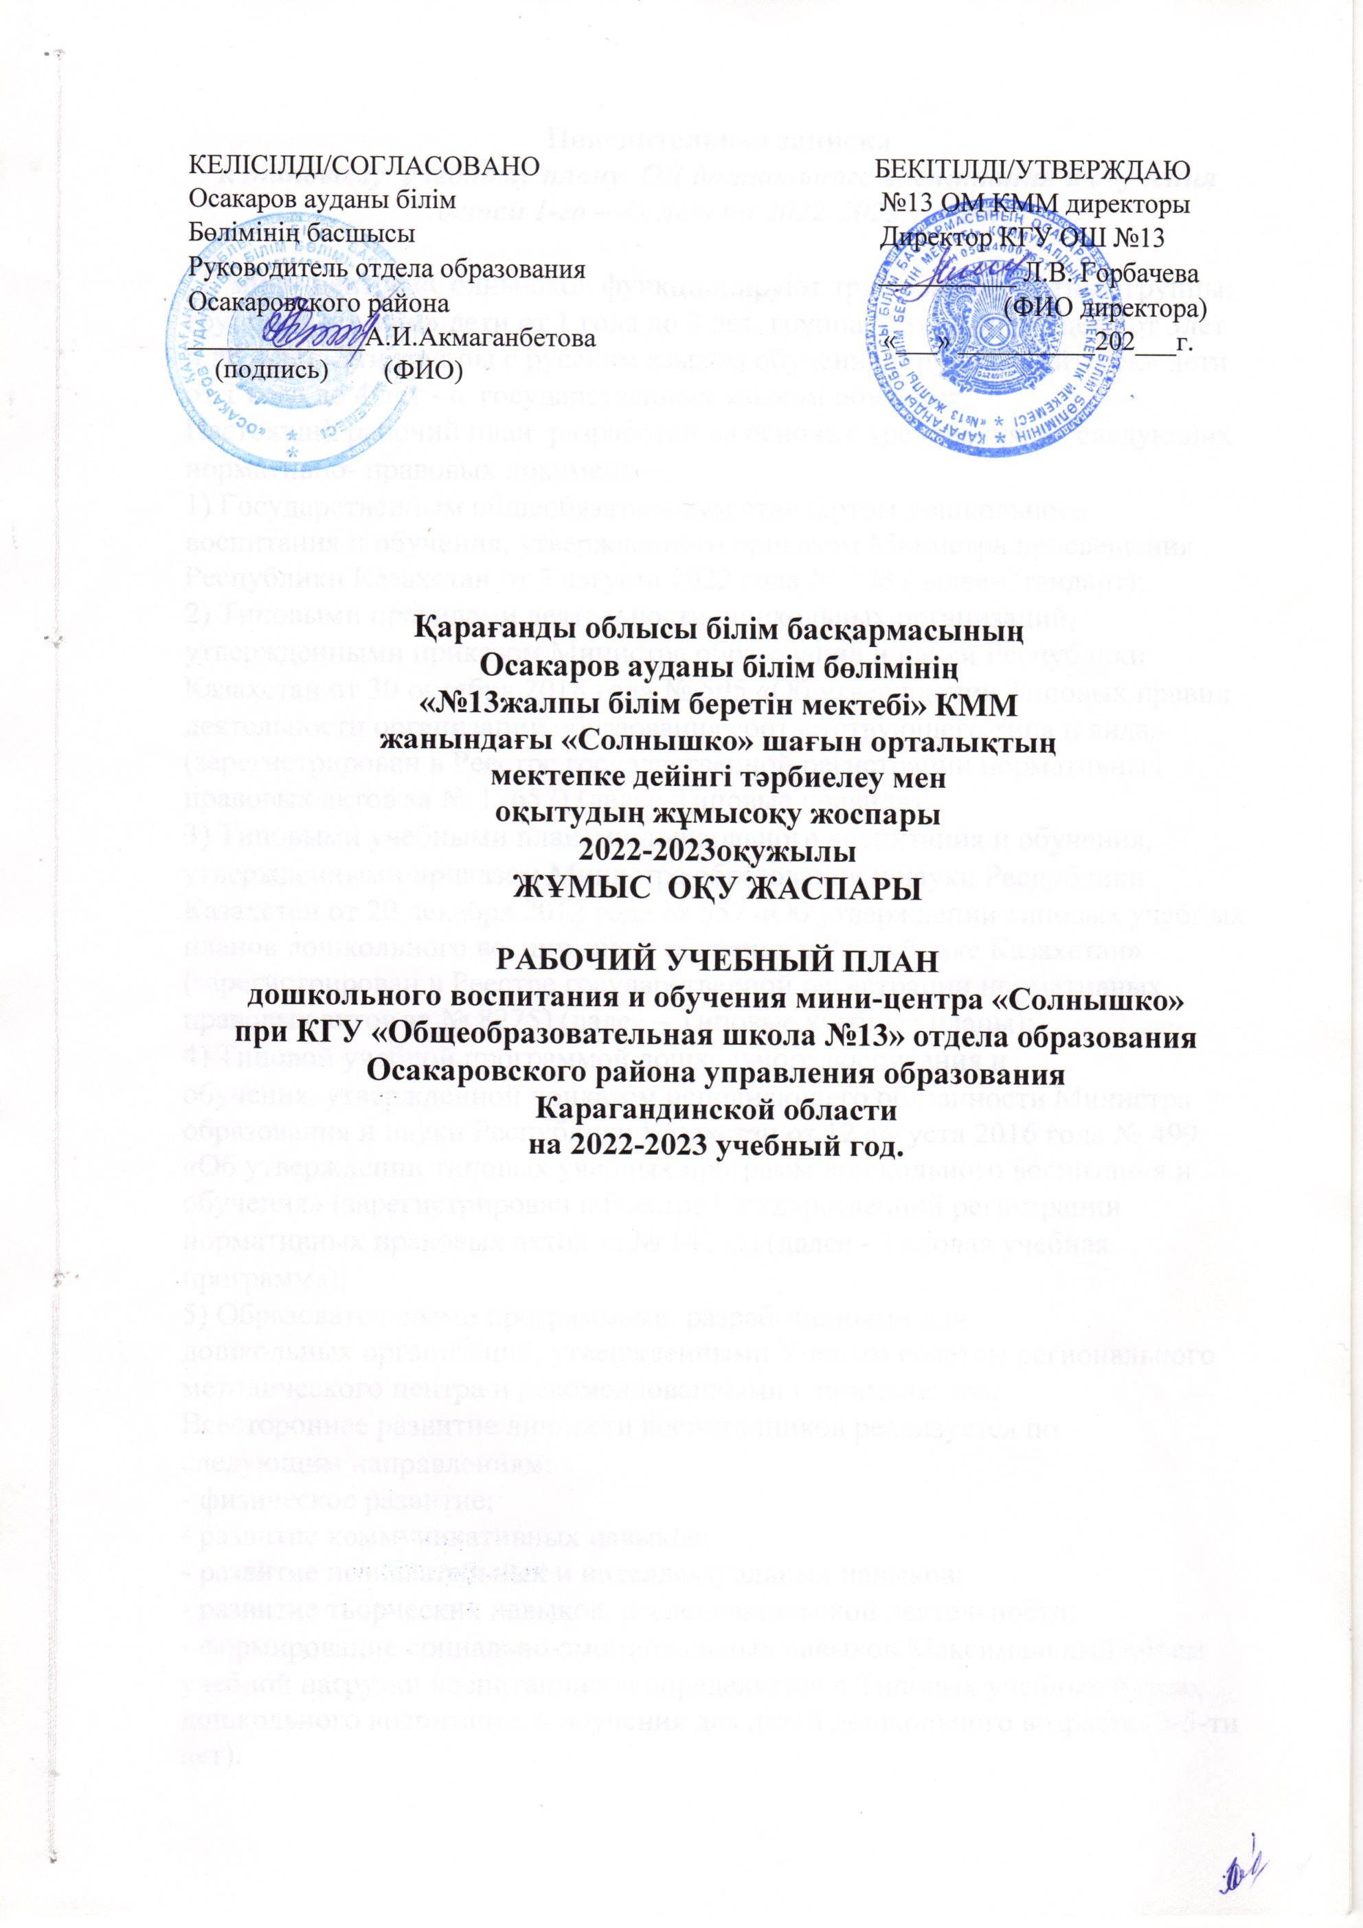

**2022-2023 оқу жылына арналған орыс тілінде оқытатын мектепке дейінгі тәрбиелеу мен оқытудың оқу жоспары**

**Рабочий учебный план**

**дошкольного воспитания и обучения**

**группы «Гномик» (от 1 года до 2 лет) с русским языком обучения**

**на 2022-2023 учебный год**

|  |  |  |  |
| --- | --- | --- | --- |
| № п/п | Организованная деятельность | Возрастные группы | |
| Ясельный возраст  дети 1 года | Младший возраст  дети 2-х лет |
| 1 | Физическая культура | три раза в неделю | три раза в неделю |
| Физическая культура | ежедневно | ежедневно |
| 2 | Развитиеречи и художественная литература | ежедневно | ежедневно |
| 3 | Сенсорика | ежедневно | ежедневно |
| 4 | Ознакомление с окружающим миром | ежедневно | ежедневно |
| 5 | Рисование | - | ежедневно |
| Лепка | ежедневно | ежедневно |
| Аппликация | - | ежедневно |
| Конструирование | - | ежедневно |
| 6 | Музыка | один раз в неделю | один раз в неделю |
| Музыка | ежедневно | ежедневно |

# Пояснительная записка

**к рабочему учебному плану дошкольного воспитания и обучения детей от 1года до 3 лет на 2022-2023 уч.год. мини-центра «Солнышко» при КГУ «Общеобразовательная школа №13»**

Разновозрастная группа «Гномики». Приразработкерабочегоучебногоплана руководствовались следующими нормативно-правовыми документами:

1) Государственным общеобязательным стандартом дошкольного воспитания и обучения, утвержденного приказом Министра просвещения Республики Казахстан от 3 августа 2022 года № 348 (далее-Стандарт);

2) Типовыми правилами деятельности дошкольных организацийутвержденными Приказом Министра просвещения Республики Казахстан от 31 августа 2022 года № 385. Зарегистрирован в Министерстве юстиции Республики Казахстан от 31 августа 2022 года № 29329

3) Типовыми учебными планами дошкольного воспитания и обучения, утвержденными приказом Министра образования и науки Республики Казахстан от 20 декабря 2012 года № 557 «Об утверждении типовых учебных планов дошкольного воспитания и обучения в Республике Казахстан» (зарегистрирован в Реестре государственной регистрации нормативных правовых актов за № 8275) (далее – Типовые учебные планы);

4) Типовая учебная программа дошкольного воспитания и обучения (далее - Программа) разработана в соответствии со статьями 5 и 14 Закона Республики Казахстан "Об образовании", с требованиями Государственного общеобязательного стандарта дошкольного воспитания и обучения, утвержденного приказом Министра просвещения Республики Казахстан от 3 августа 2022 года № 348 (Зарегистрирован в Министерстве юстиции Республики Казахстан 5 августа 2022 года № 29031).

5)Санитарными правилами «Санитарно-эпидемиологических требований к дошкольным организациям и домам ребенка»

6)ИнструктивноМетодическим Письмом по организациивоспитательно-образовательногопроцессавдошкольныхорганизациях и предшкольных классахРеспубликиКазахстанна2022-2023учебныйгод, рекомендовано Научно-методическимсоветом«Института раннего развития детей»(протокол№7от 26 июля 2022 года)

7) Модель развития дошкольного воспитания и обучения от 15 марта 2021 года № 137 <https://adilet.zan.kz/rus/docs/P2100000137>

В связи с внесением изменений в приказ Министра образования и науки Республики Казахстан от 12 декабря 2020 года №557 «Об утверждении типовых учебных планов дошкольного воспитания и обучения Республики Казахстан» на основании приложения 1 к приказу министра просвещения Республики Казахстан от 9 сентября 2022 года №394 внедрён проект нового рабочего плана на 2022-2023 учебный год.

Максимальный объем учебной нагрузки воспитанников определяется в Типовых учебных планах дошкольного воспитания и обучения для детей ясельного возраста (1-2-х лет).

С учетом содержания Типовой учебной программы, при организации воспитательно-образовательного процесса ориентируемся на следующие принципы: обучение через игру, развитие детей через интеграцию видов детской деятельности (игровую, двигательную, познавательную, творческую, исследовательскую, трудовую, экспериментальную, самостоятельную деятельность детей)

Всестороннее развитие личности воспитанников реализуется по следующим направлениям:

- физическое развитие;

- развитие коммуникативных навыков;

- развитие познавательных и интеллектуальных навыков;

- развитие творческих навыков, исследовательской деятельности;

- формирование социально-эмоциональных навыков.

Развитие компетенций, физических и личностных качеств воспитанников осуществляется через формирование умений и навыков согласно возрастным особенностям.

Физическое развитие предусматривает воспитание физически здорового ребенка, осознанное отношение к своему здоровью, формирование основ здорового образа жизни, навыков безопасного поведения.

Организованная деятельность «Физическая культура» проводится три раза в неделю инструктором по физической культуре в соответствии с расписанием дошкольной организации.

С учетом возрастных особенностей детей в течение дня отводится время на физическую активность детей, которая может быть организована в соответствии с режимом дня посредством двигательной активности

Развитие коммуникативных навыков осуществляется в организованные деятельности «Развитие речи», «Художественная литература» организуются ежедневно в соответствии с режимом дня через различные виды детской деятельности: общение, предметная, игровая, трудовая, художественная (чтение педагогом художественной литературы, просмотр книг, иллюстраций), театрализованная и самостоятельная.

Развитие познавательных и интеллектуальных навыков осуществляется в организованные деятельности «Сенсорика» предполагает овладение воспитанниками элементарных навыков познавательной и исследовательской деятельности, необходимых для взаимодействия с окружающим миром. Детям младшего возраста для развития сенсорики большое внимание уделяется самостоятельному изучению предметов и игрушек, умению различать и сравнивать цвет, форму, объем, положение в пространстве.

Формирование социально-эмоциональных навыков осуществляется в организованной деятельности «Ознакомление с окружающим миром» проводится ежедневно в соответствии с режимом дня в игровой форме через наблюдение за объектами (живые и неживые), исследование предметов, экспериментирование с материалами, чтение беседу, общение, игровую деятельность. При ознакомлении с окружающим миром, необходимо отдавать приоритет приобщению детей к национальным ценностям казахского народа и семейным ценностям, через формирование у ребенка образа «Я», формирование знаний о семье, различных профессиях, труде взрослых, воспитание у детей чувства патриотизма, уважения к истории и культуре Родины.

Развитие творческих навыков, исследовательской деятельности осуществляется в организованные деятельности (Рисование, лепка, конструирование, аппликация, музыка) организуются ежедневно не только в организованной деятельности, но и в другое время с учетом интересов детей. При выполнении изобразительной деятельности, рекомендуется давать детям свободу, вовлекать их в творческое выполнение задания, для того, чтобы они могли осмыслить происходящее вокруг, приобрести опыт и навыки, развивать свое воображение, раскрывать творческие способности, не ограничиваясь созданием образов готовым образцом. «Музыка» проводится один раз в неделю в младшей группе, с учетом возрастных особенностей детей в течение дня отводится время на прослушивание музыки, пение, заучивание песен, импровизацию, музыкальные-ритмические движения и другие музыкальные действия.

При планировании воспитательно-образовательного процесса учитываются вариативность и использование различных форм, методов и приёмов организации детской деятельности.

Для обеспечения эмоционального благополучия, разностороннего и целостного развития воспитанников, возможности выбора детьми видов активности и участников совместной деятельности, насыщенности, доступности, вариативности и безопасности игровых зон создается предметно-развивающая среда.